

Rovnoběžníky

Rovnoběžník má dvě a dvě protilehlé stany rovnoběžné.
Úhlopříčka je úsečka, která spojuje dva protilehlé vrcholy.
Úhlopříčky v rovnoběžníku se navzájem půlí .
Rovnoběžník je středově souměrný podle průsečíku úhlopříček.
Součet vnitřních úhlů rovnoběžníka je 360º .
Protilehlé úhly v rovnoběžníku jsou shodné.
Obvod rovnoběžníka O = 2. (a + b )
Obsah rovnoběžníka S = a . v_{a}
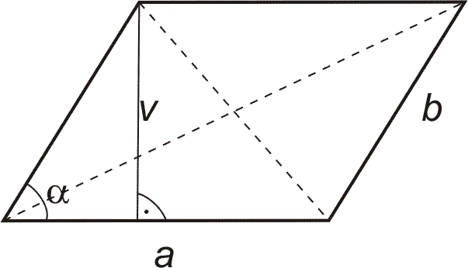

Procvičuj

1. Zapiš rovnoběžníky, které mají
a) shodné úhlopříčky
b) kolmé úhlopříčky
c) vnitřní úhly pravé
d) všechny strany shodné
e) jen protější strany shodné
2. Vypočítej obvod rovnoběžníka, jehož strany mají délu a = 18,5 cm , b = 27 cm.

3. Vypočítej obsah rovnoběžníka, jehož strana a příslušná výška má délku a = 20cm, v = 5 cm.

4. Sestroj rovnoběžník ABCD, kde :
a) a = 5 cm b = 4 cm β = 45ͦ
b) a = 4,5 cm b = 5 cm /AC/ = 7 cm

Řešení

Rovnoběžník má dvě a dvě protilehlé stany rovnoběžné.
Úhlopříčka je úsečka, která spojuje dva protilehlé vrcholy.
Úhlopříčky v rovnoběžníku se navzájem půlí .
Rovnoběžník je středově souměrný podle průsečíku úhlopříček.
Součet vnitřních úhlů rovnoběžníka je 360º .
Protilehlé úhly v rovnoběžníku jsou shodné.
Obvod rovnoběžníka O = 2. (a + b )
Obsah rovnoběžníka S = a . v_{a}

Procvičuj

1. Zapiš rovnoběžníky, které mají
a) shodné úhlopříčky čtverec, obdélník
b) kolmé úhlopříčky čtverec, kosočtverec
c) vnitřní úhly pravé čtverec, obdélník
d) všechny strany shodné čtverec, kosočtverec
e) jen protější strany shodné obdélník, kosodélník
2. Vypočítej obvod rovnoběžníka, jehož strany mají délu a = 18,5 cm , b = 27 cm.
O = 2. (a + b )
O = 91 cm

3. Vypočítej obsah rovnoběžníka, jehož strana a příslušná výška má délku a = 20cm, v = 5 cm.

S = a . v_{a}
S = 100 cm²

4. Sestroj rovnoběžník ABCD, kde :
a) a = 5 cm b = 4 cm β = 45ͦ
b) a = 4,5 cm b = 5 cm /AC/ = 7 cm

